Wyjaśnienia Zamawiającego z dnia 28.02.2012 r.
na zapytania złożone przez Wykonawców w toku postępowania o udzielenie zamówienia publicznego prowadzonego w trybie przetargu nieograniczonego pn.

„Remont kapitalny dachów na budynkach mieszkalnych wspólnoty mieszkaniowej, administrowanych przez ZGKiM, w podziale na trzy części”
CZĘŚĆ I zamówienia - „Remont kapitalny dachu - pokrycie dachu dachówką ceramiczną o pow.ok. 875m², na budynku mieszkalnym wspólnoty mieszkaniowej, administrowanym przez ZGKiM, przy ul. Odrzańskiej 20-22-24.”

CZĘŚĆ II zamówienia - „Remont kapitalny dachu - pokrycie dachu dachówką ceramiczną o pow. ok. 950m², na budynku mieszkalnym wspólnoty mieszkaniowej, administrowanym przez ZGKiM, przy ul. Odrzańskiej 1-3-5.”

CZĘŚĆ III zamówienia - „Remont kapitalny dachu - pokrycie dachu dachówką ceramiczną o pow.ok. 251m², na budynku mieszkalnym wspólnoty mieszkaniowej, administrowanym przez ZGKiM, przy ul. Odrzańskiej 9.”

Mając na uwadze treść art. 38 ust. 2 ustawy Prawo zamówień publicznych oraz zapisy specyfikacji istotnych warunków zamówienia, poniżej przekazujemy treść zapytań Wykonawców wraz z wyjaśnieniami Zamawiającego.

Pytania wykonawców:

1. „
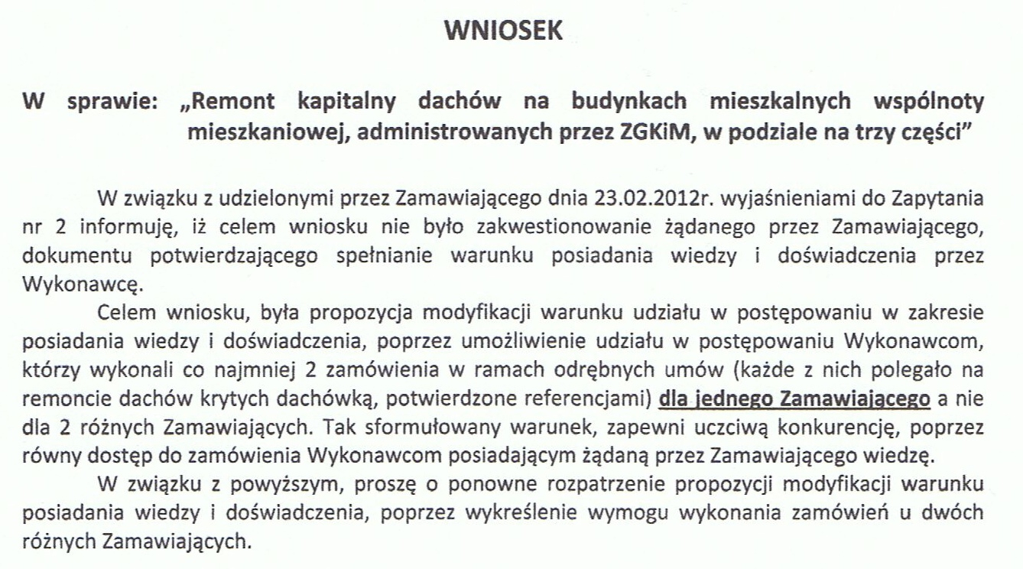
„

Wyjaśnienia Zamawiającego:

Ad. 1.

Warunki udziału w postępowaniu oraz opis sposobu dokonywania oceny spełniania tych warunków, prowadzonym w trybie przetargu nieograniczonego na zadanie pn.: „Remont kapitalny dachów na budynkach mieszkalnych wspólnoty mieszkaniowej, administrowanych przez ZGKiM, w podziale na trzy części”, Zamawiający określił w sposób zapewniający zachowanie uczciwej konkurencji oraz równe traktowanie wykonawców, zgodnie z przepisami ustawy Prawo zamówień publicznych.
W związku z powyższym Zamawiający nie przewiduje modyfikacji Warunków udziału w postępowaniu.

